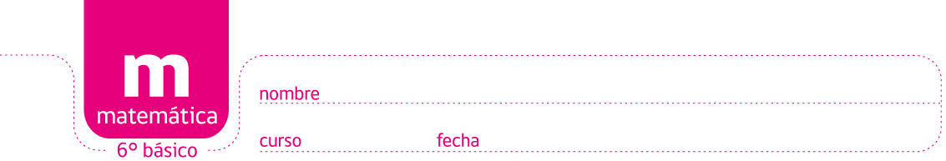

PAUTA JUEGO: dESCIFRA EL CÓDIGO Y BUSCA PARES

En esta actividad A=J, V= y E=, el número antes de la figura indica el número de veces que la figura se repite en cada cuadro. Los pares que se forman son los siguientes:

J | J |  | 
J | J |  |  | 

 |  | 
 |  | 

J |  | 
J |  |  |  | 
J |  |  |  | 

 |  | 
 |  |  | 
 |  | 

 |  |  | 
J | J |  | 
J | J |  | 

J | J |  |  | 
J |  |  |  | 

J | J | J
J | J |  | 
 |  | 

 |  |  | J
 |  |  | J
 |  | 

J | J | J
J | J |  | 
J |  |  | 

 | 
 | 
J |  |  | 

3A 4V

3A 6V 4E

2E 5V 1A

4A 6V

6E 2A

4A 3V 2E

2V 5E

6A 1V 3E

5A 2V 3E

1V 5E

Elaborado por: Beatriz Villagrán Walter

